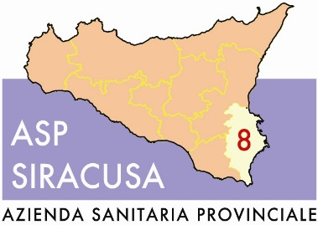

Regione Siciliana
AZIENDA SANITARIA PROVINCIALE DI SIRACUSA
Cod. Fisc. E P. IVA 01661590891
UOC PROVVEDITORATO
Contrada La Pizzuta – 96100 Siracusa tel. 0931/484235 fax 0931/484855
E-mail: settore.provveditorato@asp.sr.it
Prot. n. 2040 Siracusa, li 07/03/2016

OGGETTO: GARA PER L'AFFIDAMENTO DEL SERVIZIO DI FACCHINAGGIO , TRASLOCO E TRASPORTO ARREDI ATTREZZATURE E MATERIALE VARIO PER TUTTI I PP.OO. ED EXTRAOSPEDALIERI AZIENDALI
CHIARIMENTI

1- Si corregge l’allegato A.1: al punto ll) di produrre, in allegato alla presente, la seguente certificazione: ISO 9001:2000 (per le attività inerenti l’oggetto della presente procedura) rilasciate da organismo di certificazione accreditato ai sensi delle norme europee EN 45000;
2- Si corregge l’allegato A.2 come segue: “offerta per il servizio di facchinaggio”
3- Licenza di polizia per l'esercizio dell'attività di facchinaggio valida nel territorio di Siracusa, rilasciata dalla prefettura di Siracusa. Si tratta di un refuso non è richiesta licenza di polizia
4- E’ ammessa la partecipazione di azienda che abbia un fatturato globale minimo di € 450.000,00
5- A parziale modifica dell’Art. 8 capacità tecnico professionale “si richiede, a pena di esclusione, un fatturato specifico per lo svolgimento di servizi analoghi a quelli oggetto dell’appalto realizzato negli ultimi tre esercizi, di € 250.000,00, I.V.A. esclusa.”
6- Art. 7 È richiesto, a pena di esclusione, un fatturato globale d’impresa minimo realizzato negli ultimi tre esercizi pari ad € 450.000 I.V.A. esclusa ( pari al valore presunto dell’appalto ); tuttavia ai fini della più ampia partecipazione, i concorrenti possono presentare, in mancanza del requisito di cui sopra, fidejussione nei modi e termini di legge che faccia luogo all’importo del fatturato generico.
A chiarimento dell’art.7 Si intende che qualora l’impresa non raggiunga un fatturato globale d’impresa minimo realizzato negli ultimi tre esercizi pari ad € 450.000 I.V.A. può produrre una Fideiussione bancaria o assicurativa pari alla differenza dell’importo che consente il raggiungimento del fatturato globale richiesto.

Il Direttore UOC Provveditorato
F.to Avv. Gabriella Salibra

